*Merci à tous ceux qui ont contribué à l’écriture de ce protocole v. 190508*

**Microscope inversé à fluorescence Leica DM-IRBE**

*CRC loc. 4847 ; #tel 14847*

|  |
| --- |
| *Ceci n’est point un mode d’emplois mais juste une aide mémoire pour ceux qui ont reçus la formation sur cet appareil.* |

*Veillez noter, que vous pouvez téléchargé du site de la plateforme*

*- les textes de Matériels et Méthodes pour vos articles*

*- les modes d'emplois des appareils*

**Avant d’aller au microscope** : nettoyer les lames

**Attention** :

Si la lampe UV a été éteinte, il est essentiel d'allouer un temps de repos d'au moins 40 min. avant de la rallumer. Elle ne doit plus être chaude au toucher. De plus, il est obligatoire de laisser fonctionner la lampe UV au moins 40 min. avant de l'éteindre.

1. Enlever la housse et la placer sur le bench derrière vous ou sous le microscope. JAMAIS à coté du microscope
2. Allumer source d’alimentation à gauche du microscope
3. (au besoin!) Allumer la lampe UV
4. Si l’ordinateur est allumé  *–* l’éteindre (shut down) puis redémarrer
5. Placer l’objectif requis
6. Placer le régulateur de la Phase (roulette sur le condensateur) correspondant *(ex: 10X – Ph 1).*
7. À l’avant du microscope sélectionner le filtre : 1- visible, 2-bleu, 3-vert, 4-rouge
8. Dessous le sélecteur de filtre, double bouton poussoir noir:

*–* « Vis »l’observation à l’œil

*–*  « Side » prise des photos avec la caméra

1. Mettre la lame (boite de pétri, plaque etc.)
2. Ajuster le focus :

*–* Macrovis : À droite 2 boutons poussoirs noirs

*–* Microvis : Gros bouton pivotant blanc

1. Aussi

**La prise de photos**

1. Pour se connecter

*–* Log-in : **Autres**

*–* Log-in : **visitor1**

1. Dessous le sélecteur de filtre, double bouton poussoir noir:

 « Side » pour la prise des photos avec la caméra

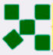

1. Ouvrir le logiciel OpenLab (dans le Doc)
2. Macintosh HD 2:Users:leonid:Desktop:Screen Shot 2019-05-09 at 3.53.22 PM.pngMacintosh HD 2:Users:leonid:Desktop:image.png*Macintosh HD 2:Users:leonid:Desktop:image.png*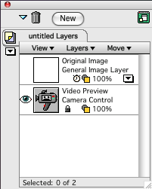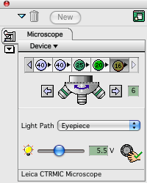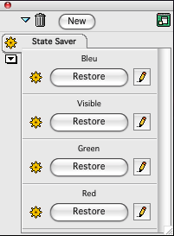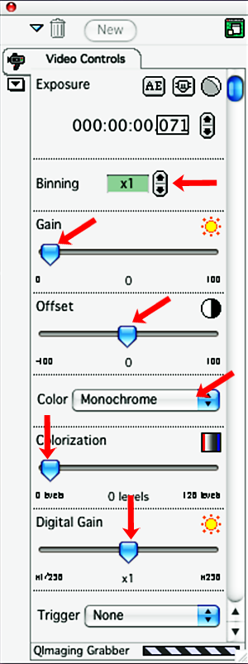 Les 4 fenêtres de gestion (*palettes*) apparaissent. Si ils n’apparaissent pas, les ouvrir via menu Window >> Palettes >> Microscope ; untitled Layers ; State Saver ; Video Controls
3. Macintosh HD 2:Users:leonid:Desktop:image.pngRégler la luminosité
4. Mettre l’œil en face du sigle de la camera

L’image apparaît dans fenêtre

1. Macintosh HD 2:Users:leonid:Desktop:Screen Shot 2019-05-09 at 3.53.22 PM.pngRéglez les paramètres
2. Dans *Video Controls* cliquer sur **AE (**exposition automatique**)**
3. Si vous prenez les images en couleur

a) Placer la tige de la caméra pour l’acquisition en couleurs

immunofluorescence = MONO; fond clair = COULEURS

1. cliquez sur White Balance.
2. Macintosh HD 2:Users:leonid:Desktop:Screen Shot 2019-05-09 at 3.53.22 PM.pngDans State Saver pour le Visible cliquer
3. Dans la fenêtre qui s’ouvre cliquer *update*, puis *Save*
4. Peser Spacebar pour prise de l’image par la caméra
5. Répéter l’opération avec chaque filtre au besoin (sans toucher au focus pour garder même plan pour chaque image)
6. Dans la palette *Layers* sélectionner (shift) les images à sauvegarder.
7. File >> Save Format >> Tiff pour publication.

Fin de l’utilisation du microscope

1 - Remettre en position

objectif 10X

phase 1

filtre <F> V

**Important**:

Vérifier sur le site s’il y a quelqu’un qui va utiliser le microscope après vous,

— si oui, fermez le programme ImagePro seulement

— sinon, fermez tout.